**Приложение 5**

**Материал к занятию «Легенды и были Жигулевских гор»**

**Хозяйка Жигулевских гор.**

Существует легенда о Федоре Шелудяке (сподвижнике Степана Разина) которых прятался в Жигулевских горах. Как-то раз царские войска загнали Федора на вершину горы. И ему ничего не оставалось, как спрыгнуть с каменного утеса вниз. На удивление всем камни раздвинулись и попал Шелудяк к Хозяйке Жигулевских Гор. Долго жил в подземелье, но не радовала его каменная неволя. Мебель каменная, света белого не видно, холодно, постоянно один… Так и погиб Шелудяк в тоске… С тех пор Хозяйка Жигулей плачет, а слезы ее стекают в Каменную Чашу. По сей день печальна Хозяйка Жигулей, по сей день оплакивает она своего любимого, потому что по сей день в Каменной Чаше бьет святой источник.

**Шишига**

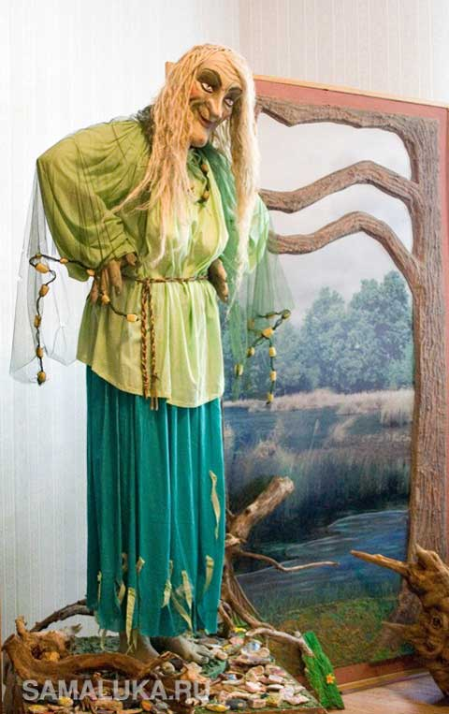Существует легенда о так называемых нерадивых родителях, которые в сердцах, не со зла проклинали своих детей. Вот, например, качает женщина в люльке ребенка, а он капризничает, плачет, не унимается, а ей столько дел нужно по дому переделать. Она отвернется к стене и не со зла скажет: «Чтоб тебя черти забрали!». А когда повернется, то в кроватке ребенка нет, а лежит вот такой вот березовый чурбачок. Естественно содержимое кроватки она выбрасывает и из этого чурбачка ручки, ножки, голова и вот такая вот Шишига появляется. Шишиги обитают у нас в болотистой местности. Таких у нас два места на Самарской Луке – это Сосновый Солонец и Аскулы. Здесь не пересыхающие болота все лето. Вообще эти два места являются эпицентром нечистой силы, здесь происходят самые загадочные явления. Вот, например, вы можете идти по лесу и внезапно остановиться, как будто перед вами встает невидимая стена, и вам ничего не остается, как вернуться назад. Или вы можете идти, гулять по лесу, собирать грибы, ягоды, а мимо вас может промчаться тройка с бубенцами, с песнями, с гармошками, вы начнете оборачиваться, смотреть по сторонам и решите, что вам это показалось.

На самом деле Шишига не отрицательный персонаж, но в силу того, что с ней вот так поступили, выбросили, да еще лицом она не вышла, она любит делать различные мелкие пакости людям. Шишиги не умеют разговаривать, как люди, а они очень красиво поют – это их самая главная уникальность и особенность! И этим они любят пользоваться. Ведь человек как устроен, у него интерес побеждает страх. И вам будет всегда интересно узнать откуда доносятся странные голоса и напевы… А Шишигам это и нужно. Они будут заманивать вас глубже и дальше в лес, а когда вы начнете нервничать, кричать о помощи и искать тропинку назад, они будут сидеть где-нибудь в кустах и хихикать над вами! Так, что будьте осторожны, не сходите с тропинки и не идите на странные голоса…

**Железный волк**

По легендам такие волки обитали в Штольнях, в селе Ширяеве. В этих Штольнях раньше были подземные города. В этих подземных городах были озера с пресной водой. И вот такие волки выполняли функцию охранников на Самарской Луке. Они охраняли озера от всяких злых существ, от всякой нечистой силы…

**Волкодир**

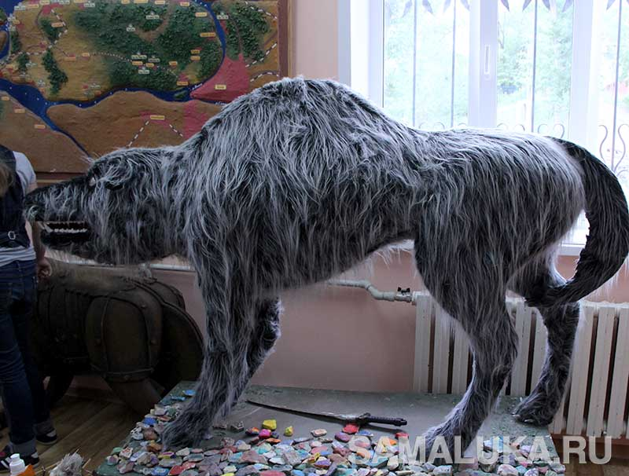Волкодир обитает у нас в Ширяевском овраге  - это самый большой овраг на всей Самарской Луке. Ходит Волкодир по границе добра и зла, и следит, чтобы со стороны добра никто не попал на сторону зла, и наоборот, чтобы со стороны зла никто не перешел на сторону добра. Но так как Волкодир у нас живое существо он тоже может спать, отдыхать и в это-то время злодеи успевают перебежать на сторону добра и напакостничать! В пасти у нашего Волкодира есть волшебный золотой камень. И по легендам тот, кто встретит Волкодира, сразится с ним, победит его, разорвет ему пасть, добудет волшебный камень, тот будет самым сильным, всемогущим и непобедимым на всей Самарской Луке. Пока только один человек сразился с Волкодиром – это Степан Разин. Сразился с ним, победил его, разорвал ему пасть, добыл волшебный камень, сунул в карман и пошел гулять по лесу. Тут откуда не возьмись царские войска напали, скрутили, связали и темницу бросили…Но Степан Разин на отчаялся, он помнил про волшебный камень…Достал его, нарисовал на стене реку, корабль, сел и уплыл на нем...

**Деревянный орел.**

Существует легенда про Василия Царевича, который приехал к нам на Самарскую Луку, погулять, подышать свежим воздухом. Вот гулял-гулял он и заблудился….А вышел он в селе Новинки. В Новинках в этот день была свадьба, все село гуляло. Тут к вечеру народ стал расходиться и Василий Царевич поделился своим горем. В этом селе жили два брата деревянных дел мастера, народ отправили его к ним. Пришел Василий Царевич, рассказал свою беду, и они смастерили ему деревянного орла, без глаз. Дали ему молоточек и сказали: «Сядешь на орла, стукнешь молоточком, он взлетит, стукнешь еще раз, он приземлится». Все понял Василий Царевич, взял молоточек, стукнул 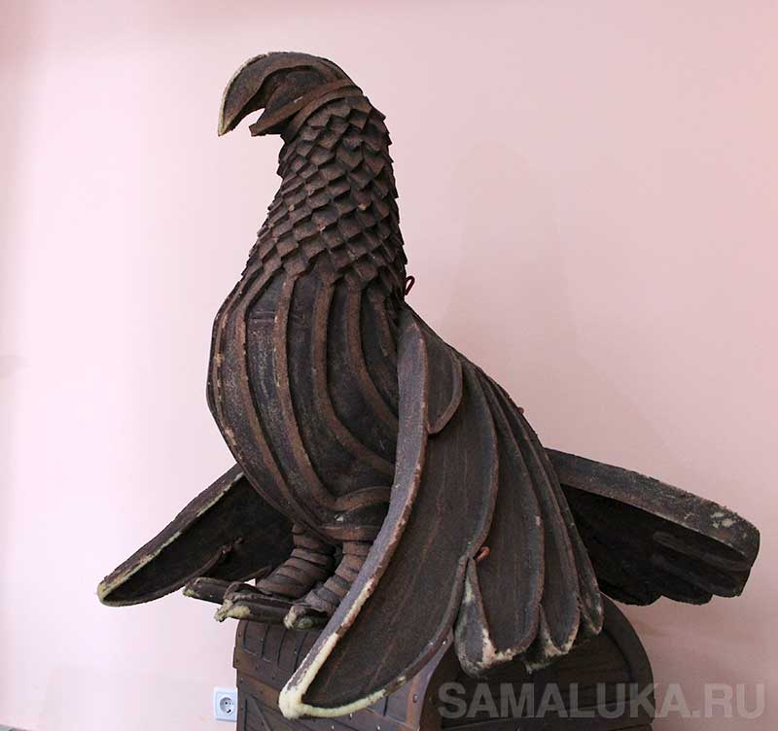один раз, орел взлетел, стукнул еще раз, тот приземлился. А приземлился он не в Москве, как ему нужно было, а в Англии, на балконе у принцессы. Естественно зашел к ней в комнату, а по тем временам как было, незамужняя девушка ни в коем случае не должна была оставаться наедине с мужчиной. Родители услышали шорох, шум, поднимаются и отец говорит Василию Царевичу: «Ты в глаза моей дочери смотрел?». Василий Царевич говорит: «Да, смотрел!». Отец спрашивает: «За руку держал?». Василий Царевич говорит: «Да, держал!». Отец: «Все, как настоящий мужчина, ты обязан жениться!». Женился Василий Царевич на принцессе, живет в Англии. Но через некоторое время заскребся орел в углу и Василий Царевич вспомнил, что ему нужно было в Москву, а не в Англию. Сел на деревянного орла, стукнул молоточком, орел взлетел, стукнул еще раз, орел приземлился в Москве, как ему и нужно было, только спустя некоторое время…Вот такая вот загадочная история….

**Карта**

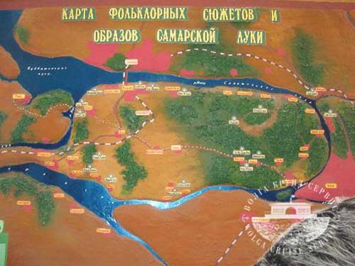Здесь изображена Самарская Лука с её фольклорными сюжетами. Самарская Лука – один из интереснейших памятников природы и истории. Река Волга изменила свое течение, потекла на восток. Пройдя вдоль горного кряжа, река миновала Жигулевские ворота и снова устремилась на юг, образовав излучину длиной 220 км. Её и назвали Самарской Лукой. Об этом существует своя легенда – как красавица Волга несла свои воды к седовласому Каспию, но на её пути встали Жигулевские горы. И Волге ничего не оставалось делать, как обогнуть эти горы.

В разные годы Самарской Лукой владели хазары, булгары. В 1236 году по ней прошли орды монголо-татарского хана Батыя, опустошив эти земли. Но свято место пусто не бывает. В XVI веке сюда стали приходить беглые крестьяне, вольные люди, казаки. Волжский водный путь в районе Самарской Луки стал ареной разбоев. Ушкуйники (так часто называли их по типу используемых ими судов) нападали на богатые купеческие караваны, преимущественно шедшие с низовий Волги, Каспия. Если попытка овладеть товарами не удавалась, они переволакивали (отсюда и название села Переволоки) свои ладьи на реку Усу и по течению сплавлялись по ней, чтобы встретить купцов у Жигулевских ворот.

С Волжской вольницей связаны и названия отдельных вершин Жигулевских гор: Караульная, Стрельная, утес Шелудяк. Есть и пещера Степана Разина. С реки вход в неё скрывают заросли колючего боярышника. Войти в неё можно только по козьей тропе со стороны Самарской Луки. Пещера имеет большой зал шириной 4, а длиной 12(20) м. Высота его в прежние годы доходила до 4-5 м. По обе стороны зала видны ниши и щели. Легенда гласит, что волжский казак не раз укрывался в пещере, совершал набеги на купцов и даже хотел пробить подземный ход отсюда к Молодецкому кургану.

На Самарской Луке есть 2 охраняемые территории. Это Жигулевский государственный заповедник им. И. И. Спрыгина, который был организован в 1927 году. И Национальный парк «Самарская Лука». Неспроста здесь организованы заповедник и национальный парк. Это говорит об уникальности этой территории. Здесь произрастают редкие растения, обитают редкие животные.

**Скетчбук (рисунки, плакаты) выполненные**

**по легендам Жигулевских гор**

